Городской методический кабинет
Заседание секции ГМО «Развивающая игра, как средство развития интеллектуальных, речевых и творческих способностей дошкольников»

Тема: «Влияние развития мелкой моторики рук на формирование речи детей дошкольного возраста».

Сообщение «Мелкая моторика, как средство развития речи»

Выполнила :
Данилович В.А
Воспитатель Iквк
МБДОУ детский сад
№4 « Чиполлино»

г. Саяногорск 2024г.
"Ум ребенка находится на кончиках его пальцев»
В.А. Сухомлинский
Мелкая моторика рук – это всевозможные движения пальчиками и ладонями. Работа по развитию мелкой моторики позволит улучшить и ускорить не только развитие мелкой моторики, но и речевое развитие детей дошкольного возраста, а так же улучшить качество речи, чёткость звуков и расширить словарный запас. Развитие мелкой моторики является продвижением к изучению и познанию чего- то нового, интересного. Поэтому развитие мелкой моторики является важнейшим фактором, в развитии речи детей. Если у ребенка высокий уровень развития, то и развито логическое мышление, память, внимание и связная речь.
Мы можем наблюдать: ребенок плохо держит ложку, значит не правильно держит карандаш, у него не получается рисовать, ребенок нервничает, бросает работать. Многие дети отказываются от лепки, так как «силы» в пальчиках нет, для того что бы размять пластилин. Они выполняют все не умело, не охотно или вообще не хотят работать на занятии, И им не интересен результат.
Тренировку пальцев рук, то есть развитие мелкой моторики, следует начинать как можно раньше, особенно у детей с общим недоразвитием речи.
Что можно предложить для развития:
– Пальчиковая гимнастика с проговариванием слов на выполнение движения пальчиков.
– Разнообразные упражнения пальцев, ладоней с разнообразными предметами:Су-джок, теннисные мячики, лист бумаги, предметы могут быть округлыми, треугольными, светящимися, музыкальными, магнитными.
- Пальчиковый театр
- Игры с конструктором, мозаикой, пазлами
- Игры с пластилином
- Игры со счетными палочками
- Рисование пальчиками по песку, акварелью, рисование крупой, водой.
- Игры с предметами домашнего обихода.
Не обязательно, что то покупать, у нас все под рукой: это могут быть прищепки, резинки, бусы, заколки, вата, а так же пуговицы, крышки, бумага, камешки, мелкие (крупные)детали от игрушек (конструктора) и многое другое. Родители должны помнить о технике безопасности, независимо это домашние предметы или покупные. Обязательно всю развивающую деятельность проводим в игровой форме. При работе с ножницами, карандашом, кисточкой, авторучкой необходимо следить, что бы ребенок правильно держал тот же карандаш или авторучку и кисть руки была свободна, уверенная.
Что происходит с ребенком, при развитии мелкой моторики?
- Стимулирует развитие речи
- Повышает речевую активность ребенка;
- Ребёнок учится концентрировать своё внимание и правильно его распределять.
- Речь будет правильная, четкая с произношением всех речевых звуков.
- Развивается память.
- А также активизируется моторика руки.
В какие игры мы играем в группе:
Бумага:
1- задание: - кто быстрее разорвет лист бумаги на мелкие части.
-Сосчитать, у кого получилось больше частей.
-Сложить части бумаги так, чтобы получился лист бумаги.
На занятии мы выполняем обрывную аппликацию.
2 задание: Разрезать на широкие, узкие полоски;
- накручивание на карандаш ленточку бумаги.
- складывание бумаги гармошкой.
- Рисование пальчиками акварелью по бумаге, стеклу.
Ракушки и песок (бусинки)- Выложи узор из ракушек;
-Рисуем пальчиками по песку;
-Рассмотри, на что похожи ракушки?
-Выложи на столе 10 ракушек с права, 5 ракушек с левой стороны стола. И так можно придумывать разнообразные игры. Интересные задания в игровой форме с мазаикой.
Каждое выполненное задание ребенок должен объяснить, почему он выполнил именно так, а никак иначе. Если ребенок затрудняется в составлении предложений, мы задаем наводящие вопросы. Этим помогаем ребенку сконцентрироваться и построить правильно ответ. Выполняя какое либо задание не забываем, что ребенок может работать как одной рукой ( по заданию) так и двумя. Что это дает: Развивается координация пальчиков, внимание, память, воображение, самостоятельность, и главное связная речь, а между детьми устанавливается диалог.
Выполняя артикуляционную гимнастику, одновременно можно перекатывать из одной руки в другую колючие мячики, мячики для тенниса. Султанчики(для дыхательной гимнастики) можно использовать как упражнения пальчиковой гимнастики.
Магнитные буквы для доски. Можно выложить слово, проговорить его, выбрать только, гласные, согласные буквы. А также из набора букв выложить геометрические фигуры, разобрать по цвету.
Выполняя задание, у ребенка развивается не только моторика рук, но и опять внимание, память, логическое мышление. Где ребенок в объяснении выполненного задания, учится правильно построить предложение и четко проговаривать звуки в словах.
Учитывая тот факт, что активные движения пальцев рук стимулируют развитие речи, целесообразно расширять объём пальчиковых игр и систематически использовать их в работе с детьми. Таким образом, чтобы результат работы был эффективным необходимо использовать разнообразные приемы и методы работы по развитию мелкой моторики рук.
Развиваемся играя:

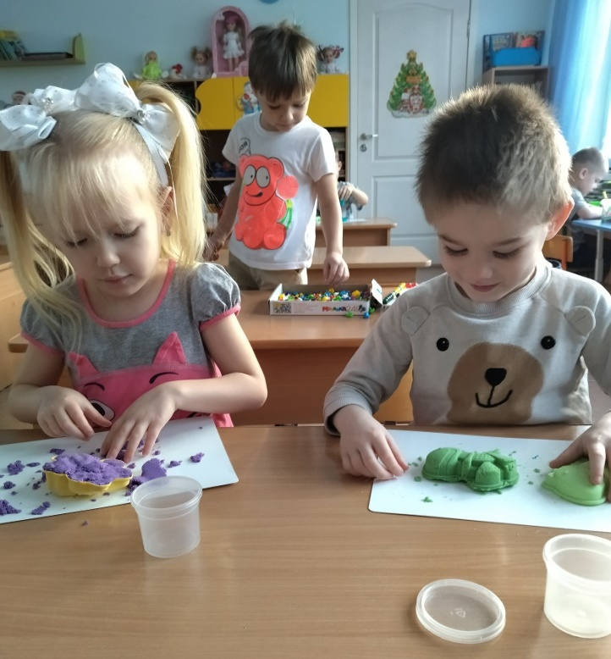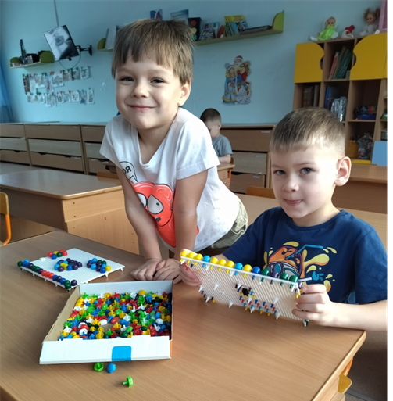

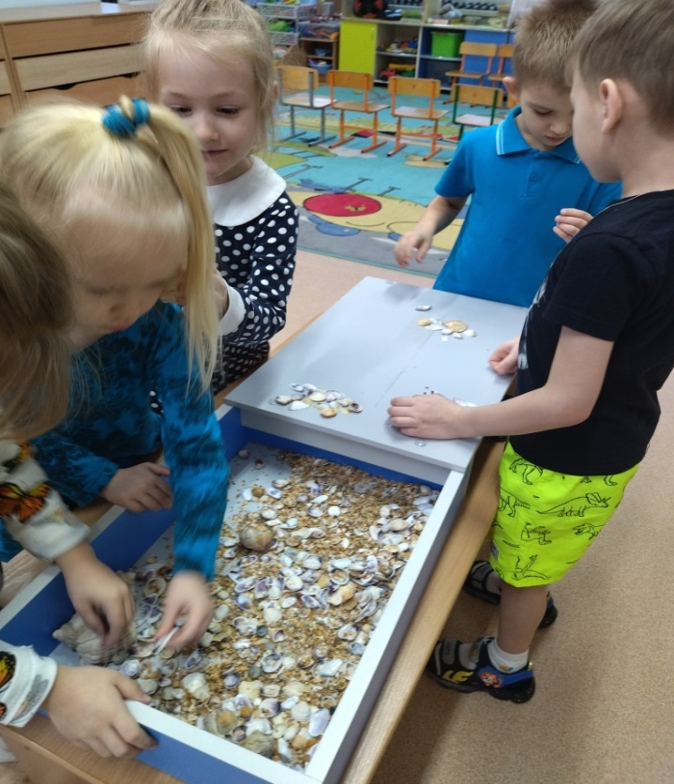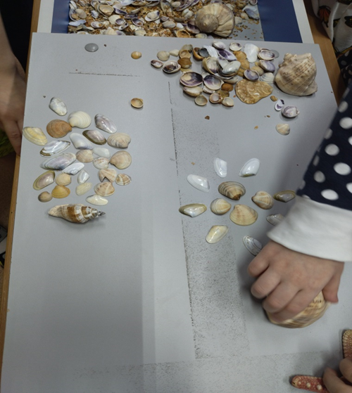

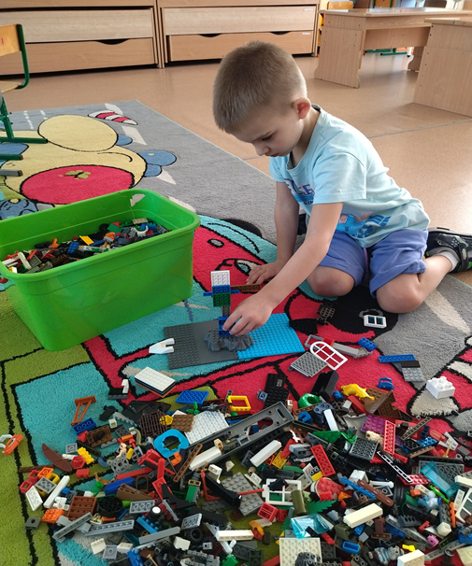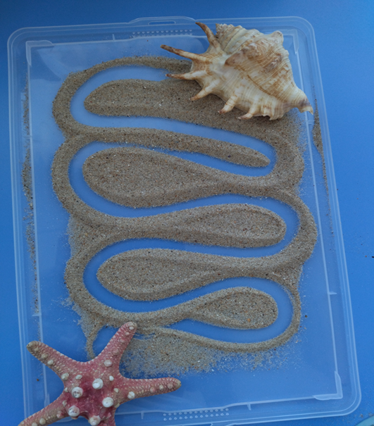
В заключении хочется сказать: Используйте творческий подход, занимайтесь с детьми. Так как речевое подкрепление игр удваивает результат и улучшает речевую функцию детей.

